Источник: сайт ОБД «Мемориал»
http://obd-memorial.ru/html/info.htm?id=58618214

Информация из документов, уточняющих потери
Фамилия Савкин
Имя Андрей
Отчество Никонорович
Дата рождения/Возраст __.__.1910
Дата и место призыва __.05.1941 Пугачевский РВК, Саратовская обл., Пугачевский р-н
Воинское звание красноармеец
Причина выбытия пропал без вести
Дата выбытия __.10.1941
Название источника информации ЦАМО
Номер фонда источника информации 58
Номер описи источника информации 18004
Номер дела источника информации 647

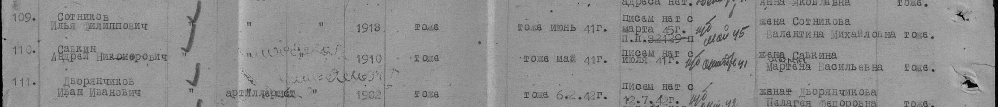
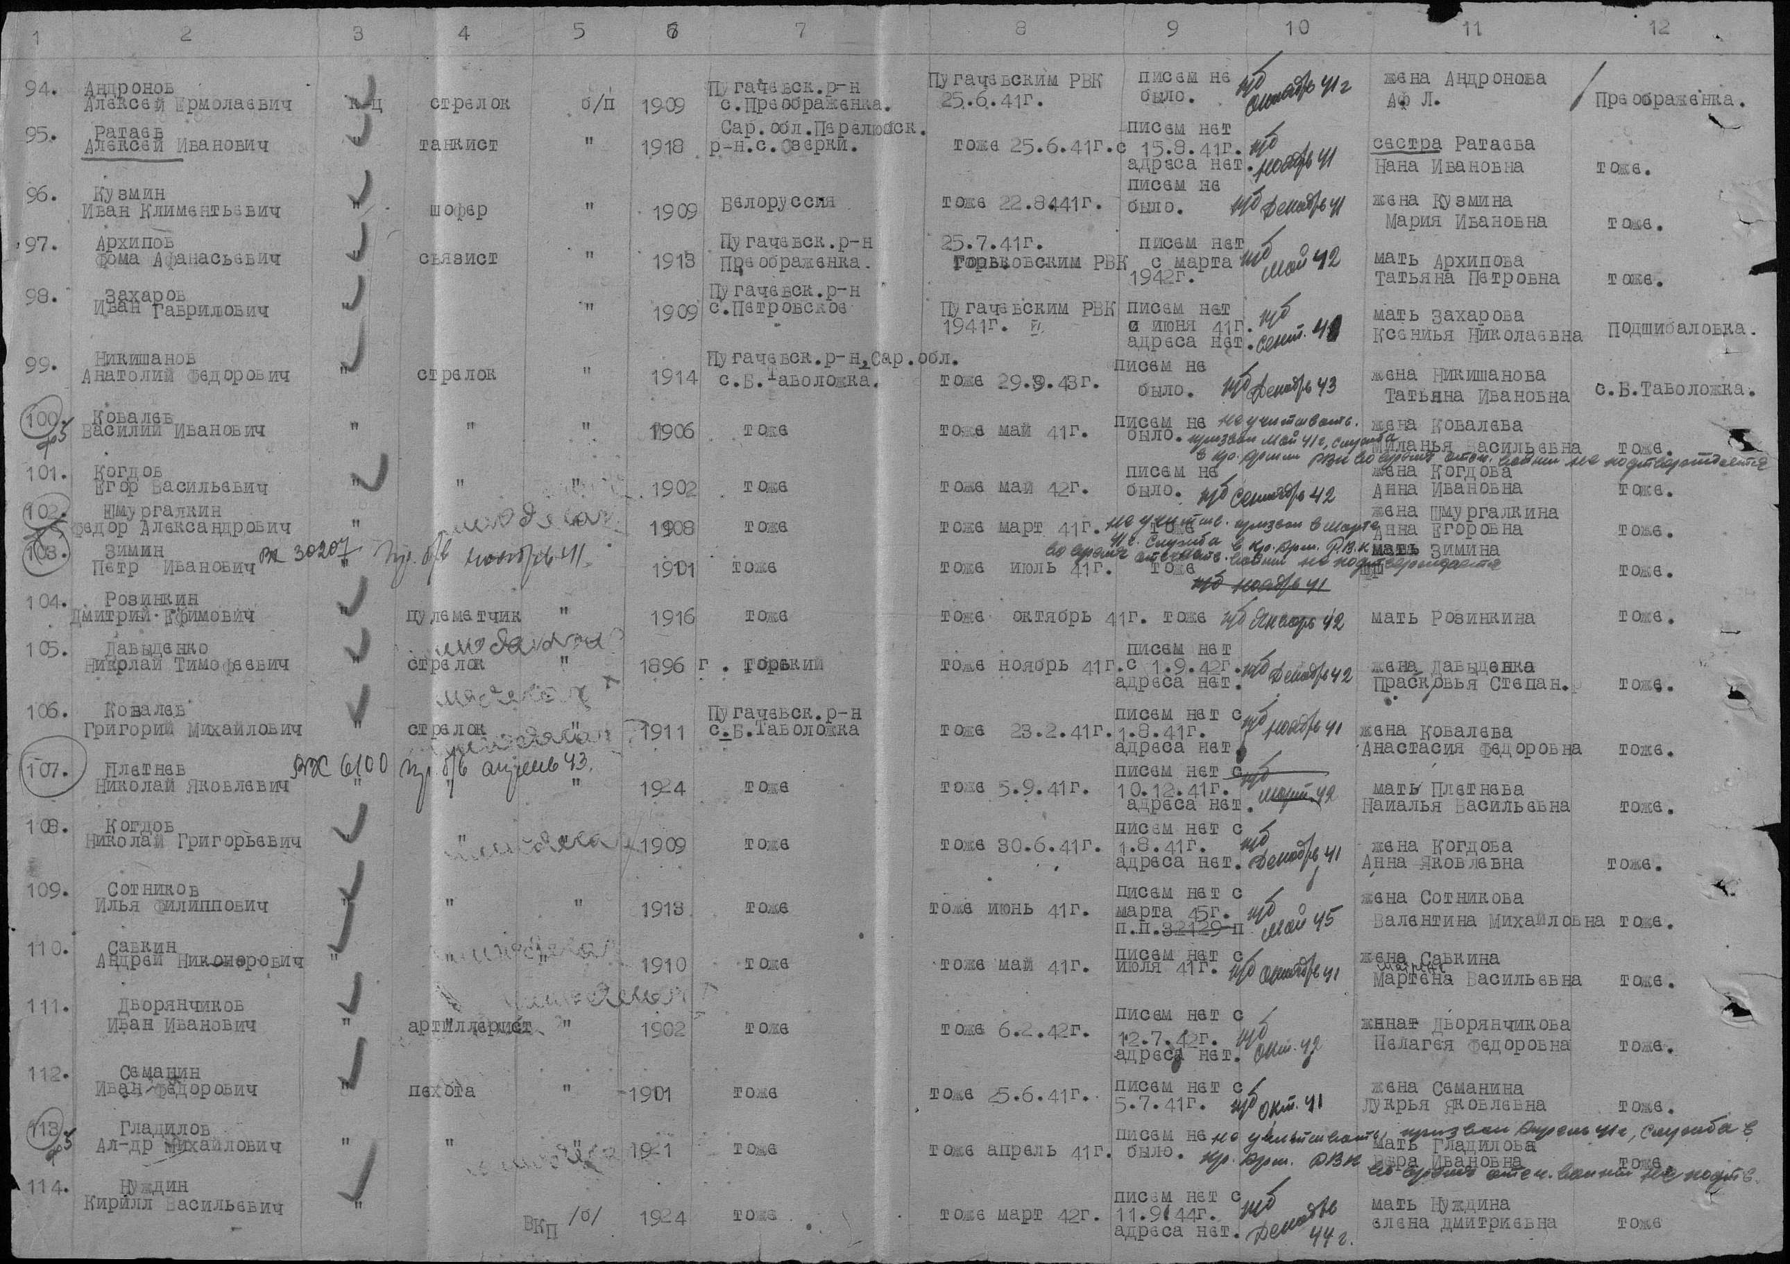
Источник: сайт ОБД «Мемориал»
https://obd-memorial.ru/html/info.htm?id=406282926

Информация из Книги Памяти
ID 406282926
После авторизации вы сможете ввести дополнительную информацию
Добавить в избранное
Фамилия САВКИН
Имя Андрей
Отчество Никонорович
Дата рождения/Возраст __.__.1910
Дата выбытия __.10.1942
Название источника донесения Книга памяти. Саратовская область. Том 6

Источник: сайт ОБД «Мемориал»
ttps://obd-memorial.ru/html/info.htm?id=456282926

Сводная информация о человеке
ID 456282926
После авторизации вы сможете ввести дополнительную информацию
Добавить в избранное
Фамилия САВКИН
Имя Андрей
Отчество Никонорович
Дата рождения/Возраст __.__.1910
Дата выбытия __.10.1942
Название источника донесения Книга Памяти

Источник: сайт ОБД «Мемориал»
https://obd-memorial.ru/html/info.htm?id=558618214

Сводная информация о человеке
ID 558618214
После авторизации вы сможете ввести дополнительную информацию
Добавить в избранное
Фамилия Савкин
Имя Андрей
Отчество Никонорович
Дата рождения/Возраст __.__.1910
Дата и место призыва __.05.1941 Пугачевский РВК, Саратовская обл., Пугачевский р-н
Воинское звание красноармеец
Причина выбытия пропал без вести
Дата выбытия __.10.1941
Название источника донесения ЦАМО

Источник: сайт ОБД «Мемориал»
https://obd-memorial.ru/html/info.htm?id=89257132

Информация из списков захоронения
ID 89257132
После авторизации вы сможете ввести дополнительную информацию
Добавить в избранное
Фамилия Савкин
Имя А.
Отчество Н.
Страна захоронения Россия
Регион захоронения Саратовская обл.
Место захоронения с. Большая Таволожка, около ДК, братская могила

Источник: сайт ОБД «Мемориал»
https://obd-memorial.ru/html/info.htm?id=89256970&p=7

ID 89256970
Добавить в избранное
Страна захоронения Россия
Регион захоронения Саратовская обл.
Номер захоронения в ВМЦ 64-421/2014
Место захоронения с. Большая Таволожка, около ДК, братская могила
Дата создания современного места захоронения __.__.1965
Дата последнего захоронения __.__.1965
Вид захоронения братская могила
Состояние захоронения хорошее
Количество могил 1
Захоронено всего 222
Захоронено известных 222
Захоронено неизвестных 0
Кто шефствует над захоронением Администрация Преображенского м.о. Пугачевского муниципального р-на Саратовской обл.

